МИНИСТЕРСТВО ОБРАЗОВАНИЯ  И НАУКИ КРАСНОДАРСКОГО КРАЯ  Государственное бюджетное образовательное учреждение  дополнительного образования детей  «ЦЕНТР ДОПОЛНИТЕЛЬНОГО ОБРАЗОВАНИЯ ДЛЯ ДЕТЕЙ»  350000 г. Краснодар,  ул. Красная, 76  тел. 259-84-01  E-mail: cdodd@mail.ru | Всероссийская олимпиада школьников  по искусству (МХК)  2015-2016 учебный год  Муниципальный этап  10 класс, задания  Председатель предметно-методической комиссии: Гангур Н.А., д.и.н., профессор

Задание 1. В клетках квадрата написаны слова-символы. Прочитать их можно по ломаной линии, которая не должна пересекаться и не должна заходить на какой-либо квадрат дважды.
- Соберите слова-символы и запишите их в таблицу.
- Дайте им лаконичное пояснение, определение.
- Запишите название культурно-исторической эпохи, художественного явления, объединяющего все найденные Вами слова.
- Запишите ОДИН яркий пример культурного наследия, относящего к определенной Вами эпохе. Поясните свой выбор.

А | О | Т | Е | Н, | Д | И
Р | Т | ,Ь | Л | О | Н | О
И | С | М | И | Р | И | С,
С | И | Л | ,Н | Е | Ф | П
И | П | П, | О | Н | Р | А
С | А | Т | А, | А | М | Ф
Е | М | И | Р | Т | А | И
.С | Р | Е | Г | ,Р | Е | Т

Слова-символы | Определения
Название культурно-исторической эпохи
Пример культурного наследия, пояснение выбора
 |  | Сумма баллов

1.2. Перед Вами 6 слов, в которых буквы переставлены местами. Каждому слову соответствует одно из 6 изображений.
- Расшифруйте написанные слова. Впишите их в таблицу вместе с номером соответствующего изображения.
- Кратко поясните в таблице смысл понятия, выраженного расшифрованным словом.
- Напишите, к какой культурно-исторической эпохе относятся расшифрованные понятия.
- Приведите ОДИН яркий пример культурного наследия определенной Вами эпохи. Дайте его краткую характеристику. Поясните выбор.

РЕЮДР

ТЕЬПА

ЛВАКАЛО

ЦОПАЦЛА

НАТЕД

ЖОНЕРДЖОД

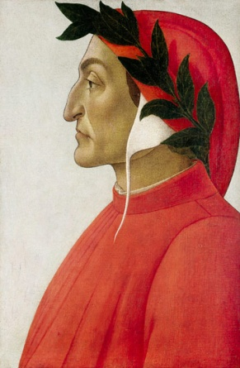 | 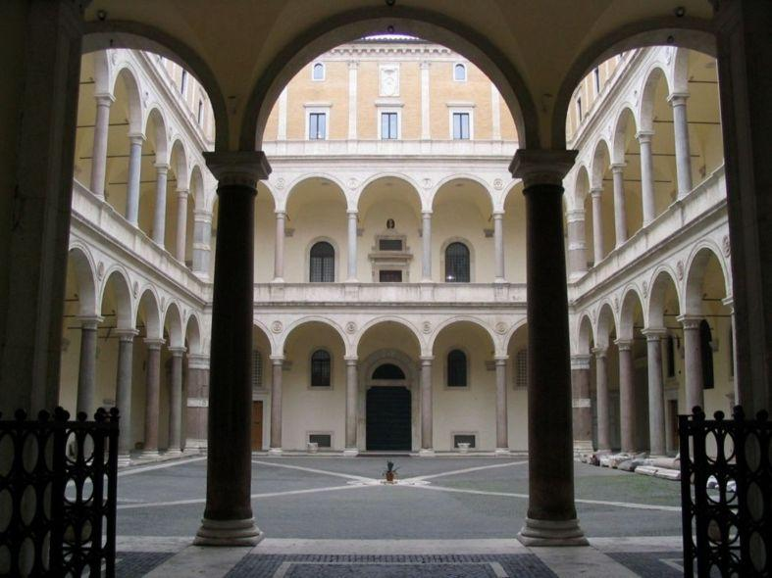 | 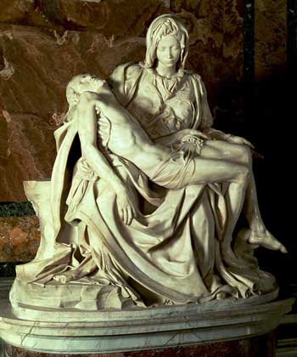
1. | 2. | 3.
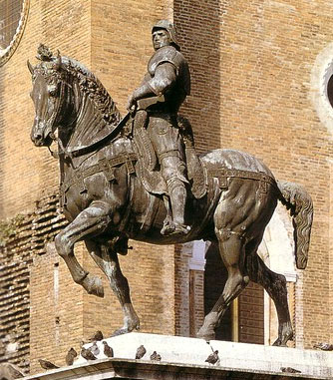 | 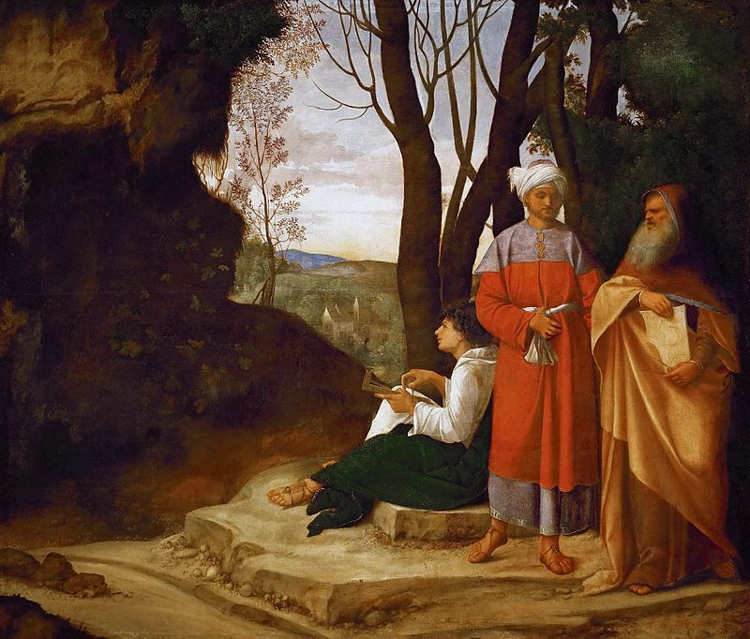 | 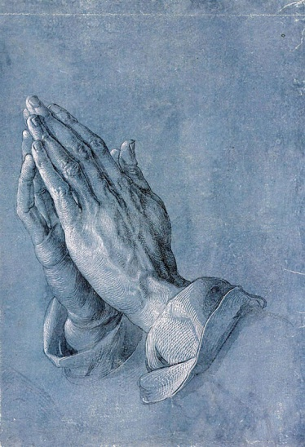
4. | 5. | 6.

Расшифрованные термины | Определения
Название
культурно-исторической эпохи
Пример культурного наследия, пояснение выбора
 |  | Сумма баллов
Задание 2. Прочитайте тексты
- Определите произведение, о котором говорится в текстах. Напишите его название и имя автора.
- Укажите название поэтического произведения.
- Назовите художественные средства скульптуры и поэзии (в двух текстах) для передачи эмоциональной атмосферы произведения.

Вот эта Ночь, что так спокойно спит
Перед тобою, – Ангела созданье.
Она из камня, но в ней есть дыханье:
Лишь разбуди, – она заговорит.
Дж. Строцци (Пер. А.М.Эфроса)
Ответ Буонарроти
Отрадно спать – отрадней камнем быть.
О, в этот век – преступный и постыдный –
Не жить, не чувствовать – удел завидный...
Прошу: молчи – не смей меня будить.
(Пер. Ф.И.Тютчева)

Автор и название произведения Название стихотворения

Средства скульптуры | Средства поэзии
 |  | Сумма баллов

2.2.
- Определите памятник архитектуры, о котором говорится в тексте. Напишите его название.
- Укажите название поэтического произведения.
- Назовите выразительные средства архитектуры и поэзии.
Он изнутри напоминает грот,
где в позолоте смальтовой оправы,
что как узор изгибчиво течет,
скопилась темнота со всей державы,
собой уравновешивая свет,
который так умножился в предметах,
что все они исчезли, словно нет их.
И ты гадаешь: есть они иль нет?
и кверху, как из шахты, торопливо
ты лезешь по одной из галерей
к сиянью свода; и тебя спасает
врачующая светом перспектива,
чей век, вконец уставший, отмеряет
квадрига, дыбом вставшая над ней.
Райнер Мария Рильке

Название произведения Название стихотворения

Средства архитектуры | Средства поэзии
 |  | Сумма баллов

Задание 3. Определите художественное полотно по фрагменту.
- Напишите название работы и ее автора. Укажите время, когда он жил и творил.
- Какую часть в композиции занимает представленный фрагмент?
- Напишите, что на нем изображено.
- Опишите общую композицию работы.
- Назовите значимые запоминающиеся детали, их место в композиции и функции.
- Какое музыкальное произведение постоянно слушал художник, работая над этим полотном?
- Назовите живописные произведения этого же жанра.
- Укажите живописные работы этого же художника.

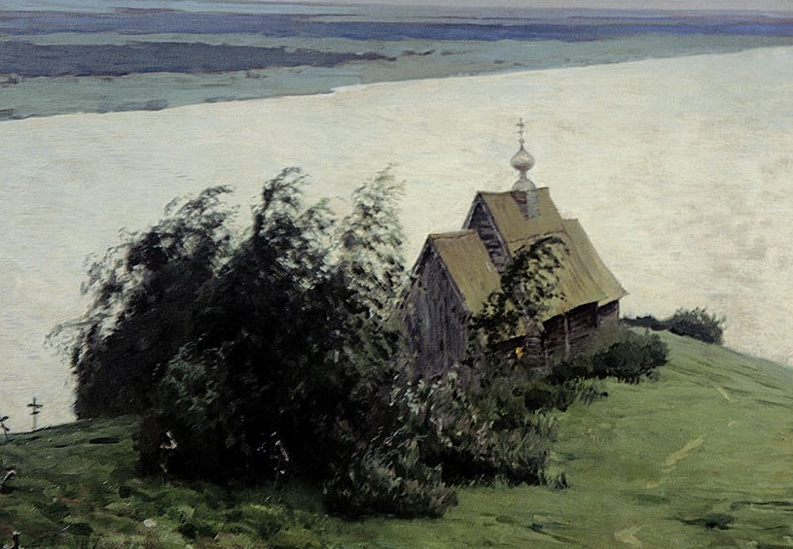
___________________________________________________________________
____________________________________________________________________________________________________________________________________________________________________________________________________________________________________________________________________________________________________________________________________________________________________________________________________________________________________________________________________________________________________________________________________________________________________________________________________________________________________________________________________________________________________________________________________________________________________________________________________________________________________________________________________________________________________________________________________________________________________________________________________________________________________________________________________________________________________________________________________________________________________________________________________________________________________________________________________________________________________________________________________________________________________________________________________________________________________________________________________________________________________________________________________________________________________________________________________________________________________________________________________________________________________________________________________________________________________________________________________________________________________________________________________________________________________________________________________________________________________________________________________________________________________________________________________________________________________________________________________________________________________________________________________________________________________________________________________________________________________________________________________________________________________________________________________________________________________________________________________________________________________________________________________________________________________________________________________________________________________________________________________________________________________________________________________________________________________________________________________________________________________________________________________________________________________________________________________________________________________________________________________________________________________________________________________
__________________________________________________________________________________________________________________________________________________________________________________________________________________________________________________________________________________________________________________________________________________________________________________________________________________
_________________________________________________________________________________________________________________________________________________________________________________________________________________________________________________________________________________________________________________________________________________________________________________________________________________________________________________________________________________________________________________________________________________________________________________________________________________________________________________________________________________________________________________________________________________________________
Сумма баллов

Задание 4. Даны изображения 5-ти архитектурных сооружений и 3-х интерьеров разных стилей.

- Соберите номера сооружений в группы по стилям.
- Напишите отличительные характерные признаки каждого архитектурного стиля.
- Соотнесите данные интерьеры с архитектурными сооружениями в ряду (поставьте в соответствующей графе таблицы порядковый номер).
- Расположите группы памятников в хронологической последовательности.
Заполните таблицу.

1 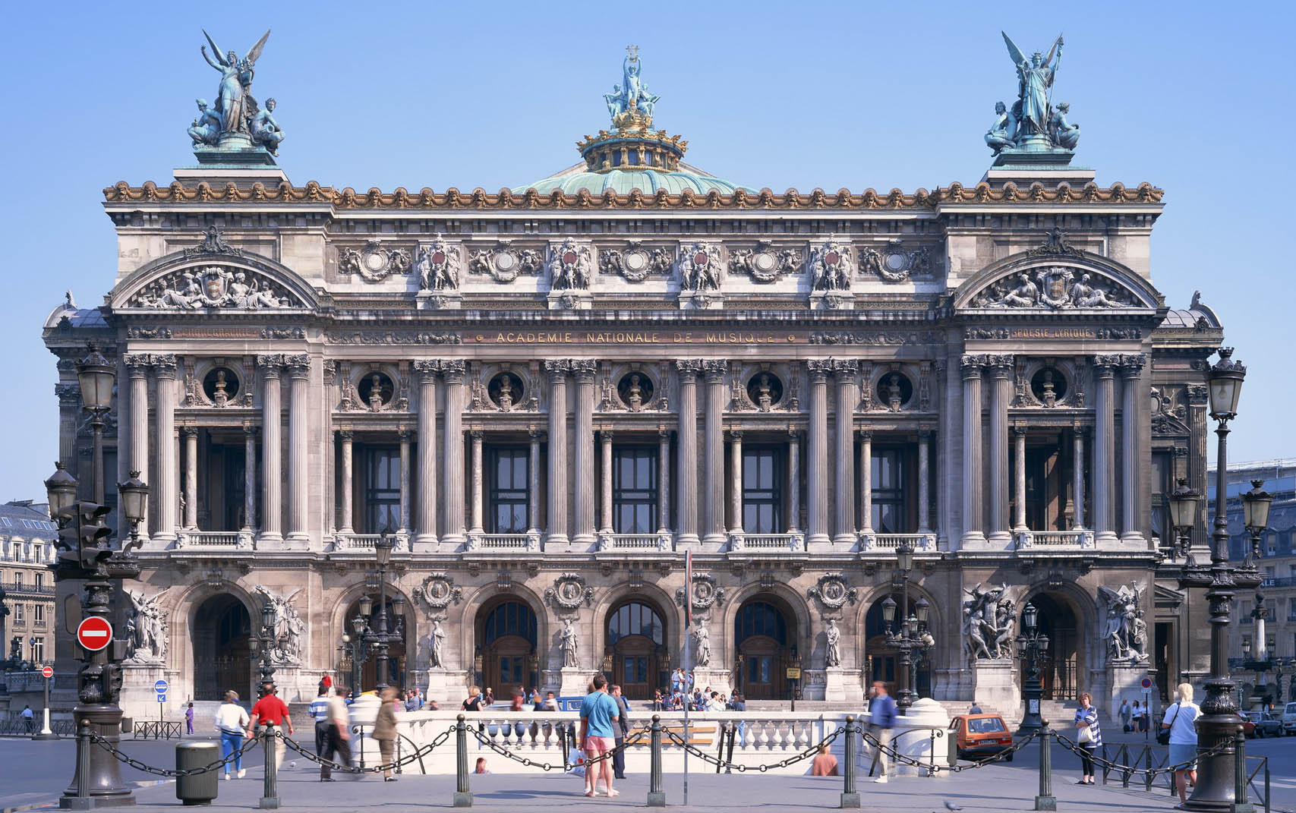 2 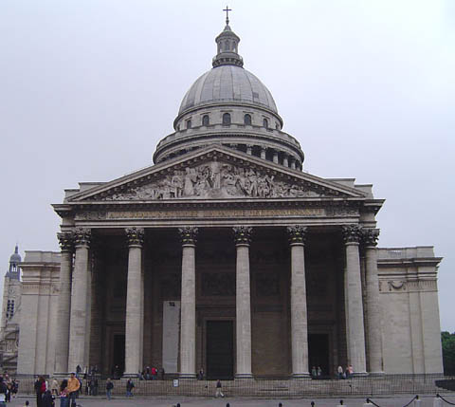
3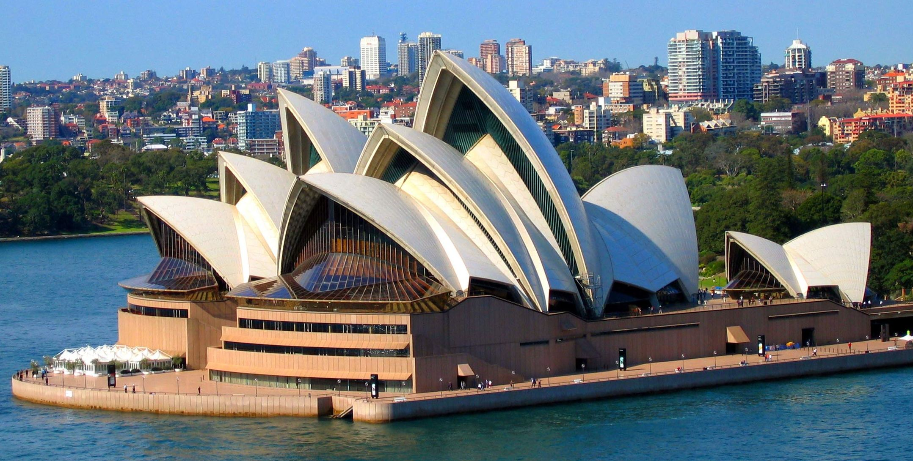
4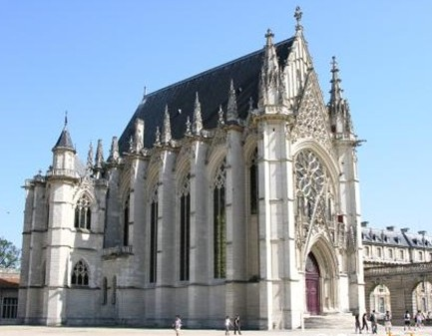 5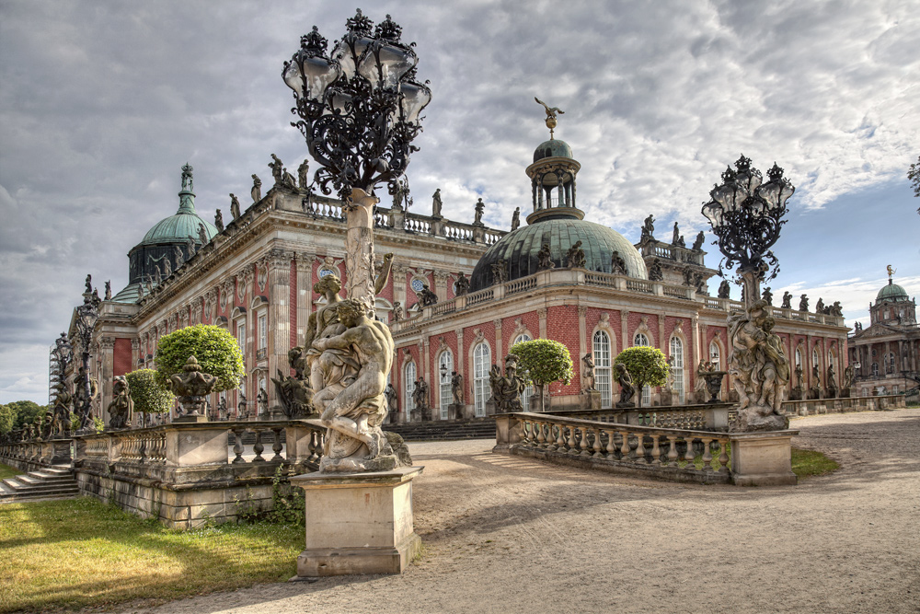
6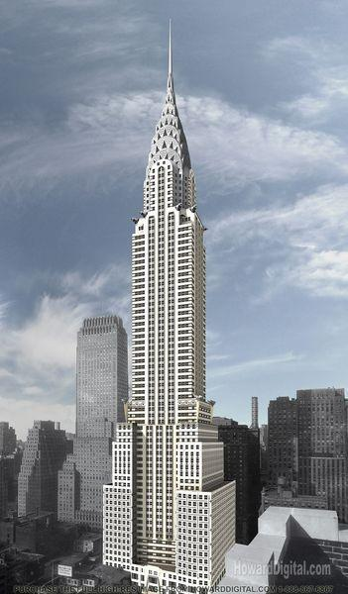 7 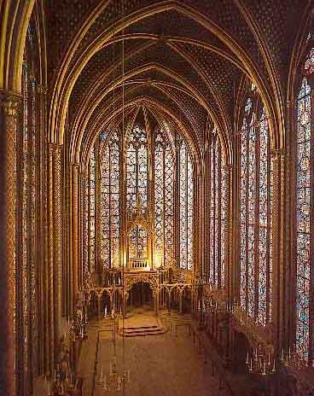

8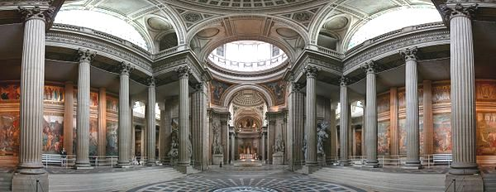
9 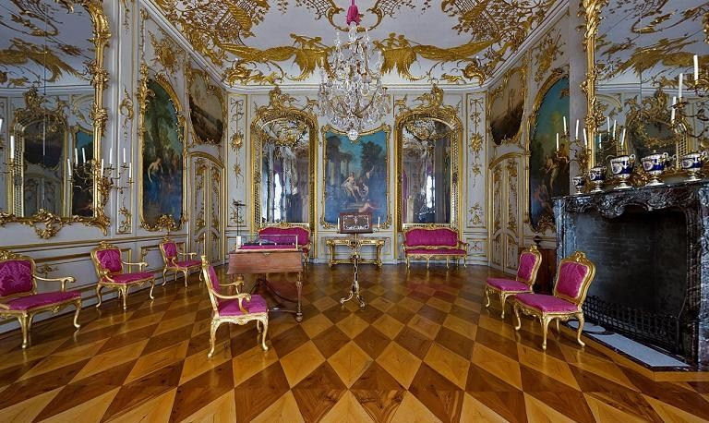

№  изображения | Название архитектурного стиля | Характерные признаки стиля
 |  |  | Сумма баллов

4.2. Даны изображения 7 архитектурных сооружений разных стилей.
- Расположите группы памятников в хронологической последовательности по стилям.
- Напишите отличительные характерные признаки каждого архитектурного стиля.
- Приведите свои примеры (1–2) памятников архитектуры, выполненных в том или ином стиле. Впишите их названия, имена архитекторов в соответствующие графы таблицы.

1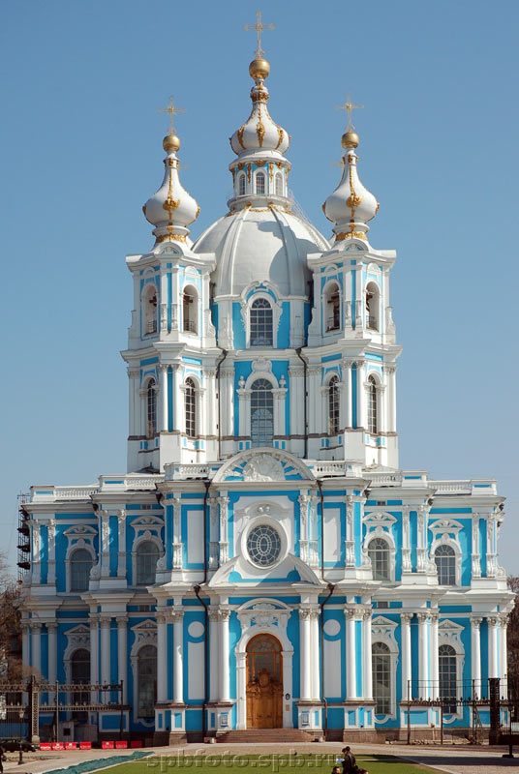 2 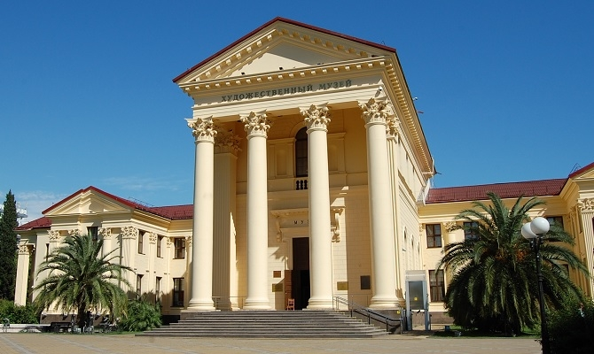

3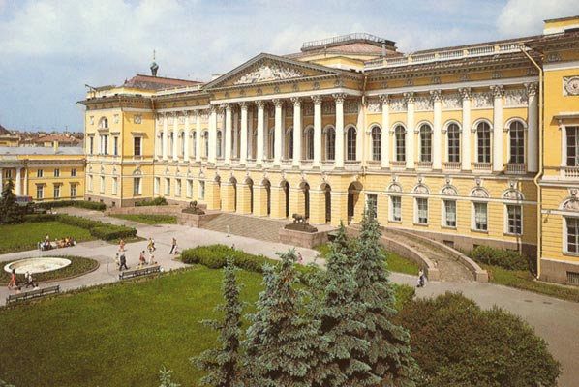4 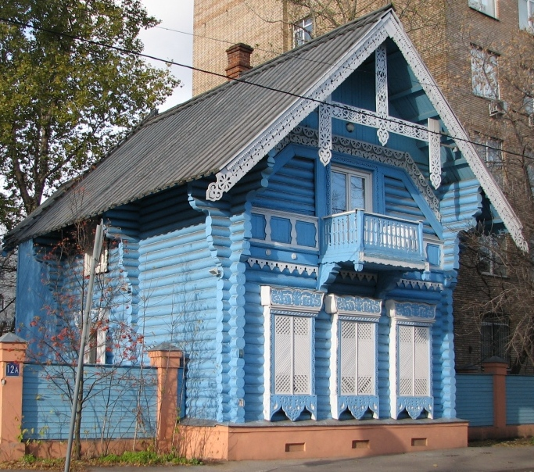
5 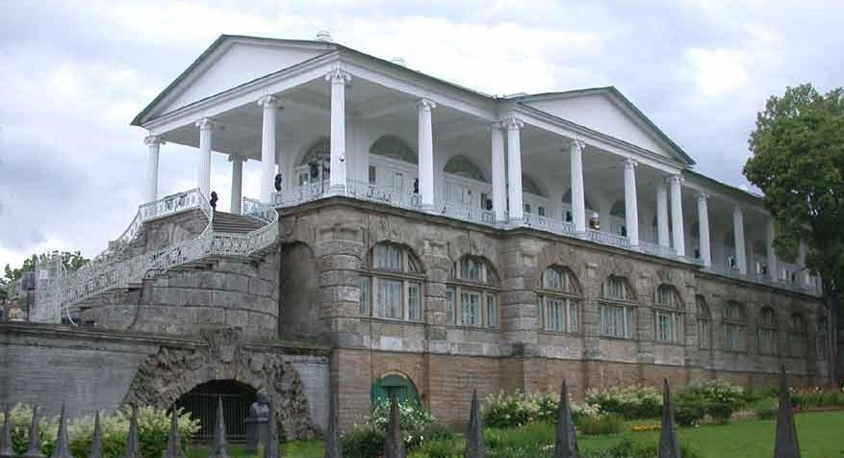
6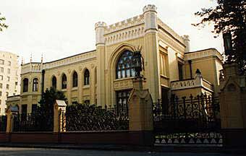 7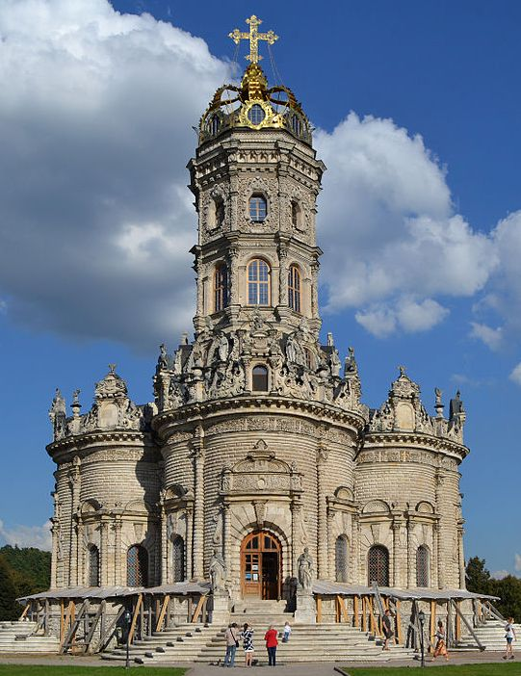

№  изображения | Название архитектурного стиля | Характерные признаки стиля
 |  |  | Сумма баллов

